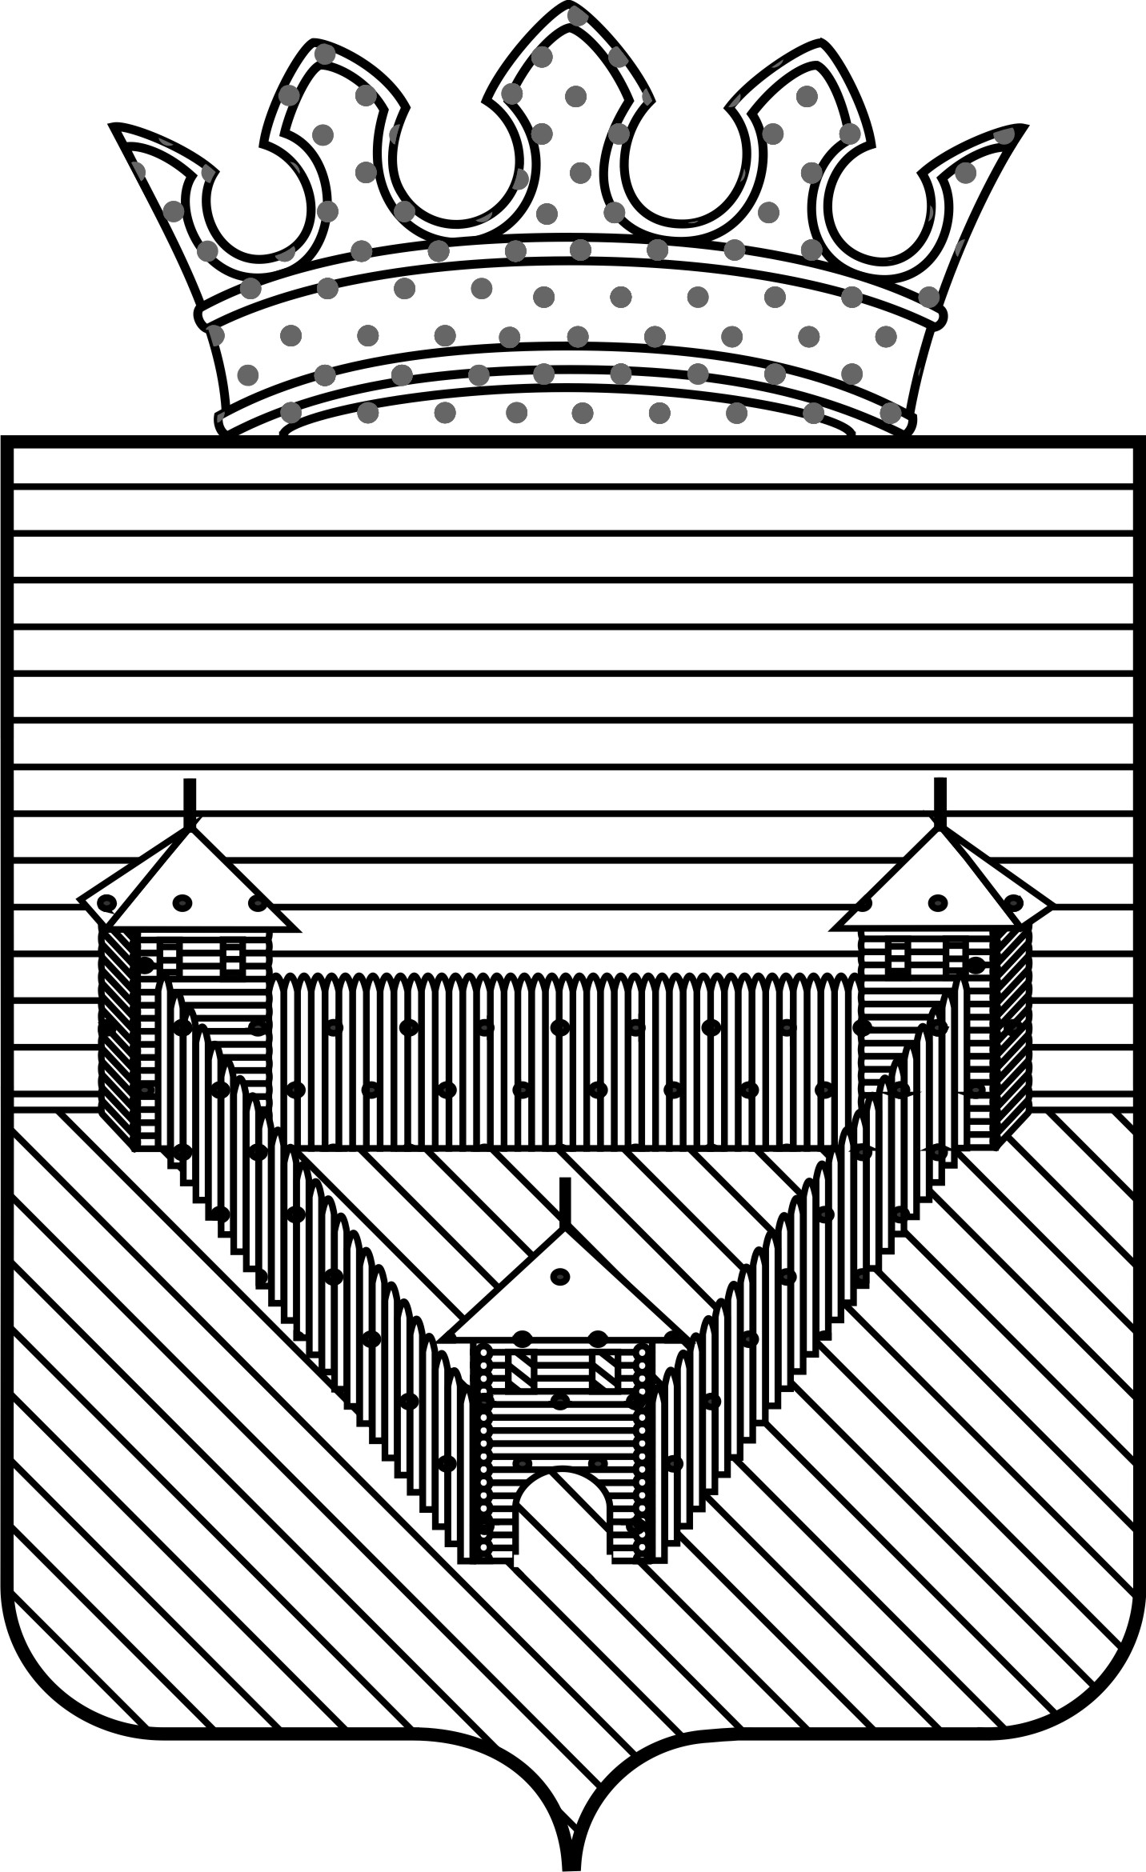
П О С Т А Н О В Л Е Н И Е

АДМИНИСТРАЦИИ ОРДИНСКОГО МУНИЦИПАЛЬНОГО ОКРУГА
ПЕРМСКОГО КРАЯ
_16.03.2021___________________ |  | № _311________
О победителях муниципального этапа
краевого конкурса «Лучший староста сельского
населенного пункта в Пермского крае»
В соответствии со ст. 27.1 Федерального закона от 06.10.2003 №131-ФЗ «Об общих принципах организации местного самоуправления в Российской Федерации», постановлением Правительства Пермского края от 05.11.2020 г. № 841-п «О краевом конкурсе «Лучший староста сельского населенного пункта в Пермском крае», постановлением администрации Ординского муниципального округа от 12.01.2020 № 03 «Об утверждении Положения о проведении в Ординском муниципальном округе муниципального этапа краевого конкурса «Лучший староста сельского населенного пункта в Пермском крае», администрация Ординского муниципального округа
ПОСТАНОВЛЯЕТ:
1. Признать победителями муниципального этапа краевого конкурса «Лучший староста сельского населенного пункта в Пермском крае»:
1.1. Кашапова Хамида Газизовича
1.2. Гарипова Миргалима Салимовича
2. Постановление вступает в силу со дня его подписания, подлежит размещению на официальном сайте Ординского муниципального округа.
3. Контроль за исполнением постановления возложить на начальника Территориального управления администрации Ординского муниципального округа Окунцеву И.Ю.
Глава муниципального округа А.С. Мелёхин

